Transiciones

Transiciones: palabras/frases que te ayudan a conectar una oración con la siguiente; palabras/frases que te ayudan a conectar una idea a la siguiente; palabras/frases que te ayudan a ir de un párrafo al siguiente.

Aquí hay algunas palabras y frases para que te ayuden a organizar tus ideas.

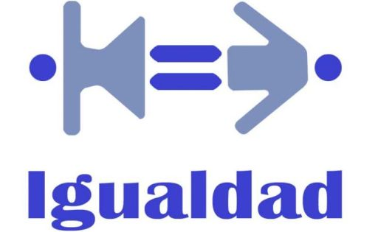

Cuando hagas una comparación, usa una de estas expresiones para mostrar la semejanza o similitud entre lo que acabas de escribir y lo que estás a punto de escribir:

(Also,) También,
(Additionally,) Además,
(Furthermore) Es más,
(In addition,) Aún más,
(Along the same lines,) De la misma forma, Algo parecido,
(Comparatively,) Comparativamente,
(In the same way,) Del mismo modo, De la misma forma/manera,
(Just as) Así como
(Just like) Igual que
(Likewise,) Igualmente, Asimismo,
(Similarly,) Similarmente

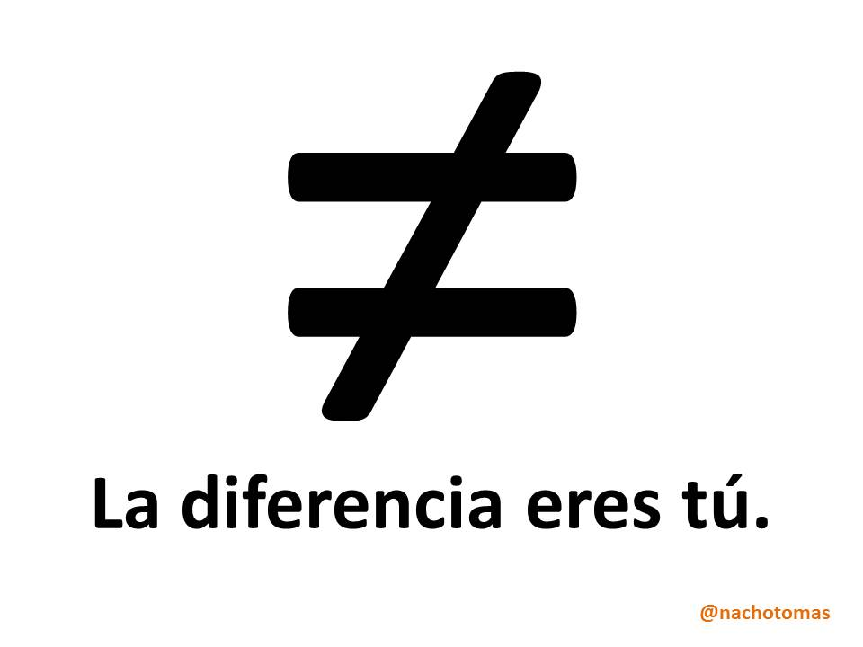

Cuando hagas una comparación, usa una de estas para mostrar el contraste o la diferencia entre lo que acabas de escribir y lo que estás a punto de escribir:

(Although) Aunque
(And yet) Y también
(By contrast,) Por el contrario, En cambio,
(Conversely,) Contrariamente,
(Despite) A pesar de,
(Even though) A pesar de que,
(However,) Sin embargo
(In contrast,) Por el contrario
(On the contrary) Al contrario,
(On the other hand,) Por otro lado, Por el otro lado,
(Regardless) De todas formas,
(While) Pese a
(Yet) Pero

